Van Nijlen-Timacacori
Gedicht van de Week
Week 14- 2020
www.arspoetica.nl

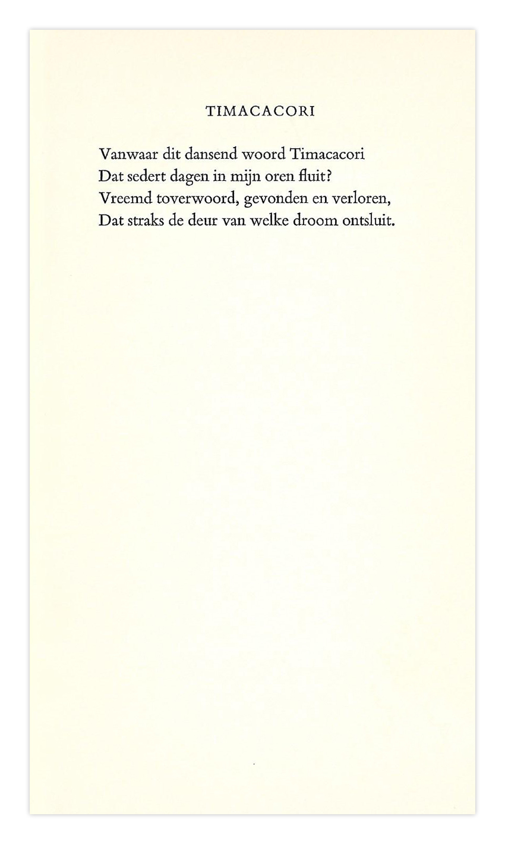
De dichter van deze week is beroemd geworden door zijn “Bericht aan de reizigers”.
Hij was en is een veelgelezen dichter die al eerder in week 44-2013 hier was.
Jan van Nijlen (1884-1965) was een bescheiden man over wie pas langere tijd na zijn overlijden meer uitgebreide biografische gegevens bekend zijn geworden door de biografie van Stefan van den Bossche. Aansluitend op wat ik in 2013 schreef is het correcter te stellen dat hij, zeker aanvankelijk, in Nederland, meer bekendheid genoot dan in Vlaanderen. Nu is dat veranderd getuige ook de eerste link hierboven.
Ironie en weemoed zijn twee zaken die aan hem verbonden zijn. Ook in het gedicht van de week komt dat naar voren. Hij laat zien dat onbegrepen woorden kunnen boeien zodanig zelfs dat zij dat ongeziene vergezichten kunnen leiden. De fantasie slaat niet zozeer op hol, maar heeft haar eigen grenzen en logica, die wij als bij toeval leren ontdekken.
Het gedicht is afkomstig uit de bundel ”Te laat voor deze wereld” uit 1957.

